Universidad del Valle de Guatemala
Facultad de Ingeniería
Departamento de Computación
Programación Orientadas a Objetos

Proyecto de Programación Orientada a Objetos

Miembros: Gabriel José Yanes Morán, Luis Pedro García de León, Pablo Raúl Robles
Carrera: Ciencias de la Computación
Carné: 26710, 26547, 26919
Definición de tema y calendario
Definición del Brief:
Consideramos que algunas instituciones universitarias no poseen un control completo sobre las inscripciones y el manejo de los estudiantes.
Definición de perfiles:
- Estudiantes
- Directores de carrera
- Secretarias
- Personal de admisión
- Personal de administración
Preguntas para las entrevistas:
Estudiantes:
- ¿Podrías describir el proceso paso a paso de tu última asignación? ¿Qué fue lo más frustrante de esa experiencia?
- ¿Alguna vez has perdido un cupo o te has quedado sin materias por fallas en el sistema? ¿Cómo afectó eso tu avance académico?
- Cuando tienes un problema técnico o administrativo, ¿a quién acudes y qué tan efectiva es la solución que recibes?
- ¿Qué información sientes que te falta al momento de asignarte los cursos?
- Si tuvieras la oportunidad para cambiar una sola cosa del sistema de asignación de cursos, ¿qué sería?
Directores de carrera:
- ¿Cómo impactan los problemas de asignación en la asignación estudiantil o en el cumplimiento de los planes de estudio?
- ¿Tienen visibilidad en tiempo real de cuántos alumnos hay asignados en las materias de su carrera?
- ¿Cómo manejan la presión de los estudiantes cuando los cupos se terminan o las secciones se llenan?
- ¿Qué indicadores o reportes consideran que son insuficientes o inexistentes actualmente para tomar mejores decisiones?
Secretarias:
- ¿Qué procesos manuales o repetitivos deben realizar constantemente para resolver fallas del sistema?
- ¿Cómo manejan las inconsistencias de datos entre lo que el sistema dice y la realidad académica del estudiante?
- ¿Cómo es la coordinación con otras áreas ante una solicitud de cambio de materia o baja?
- ¿Cuál es el mayor desafío que enfrentan al atender presencialmente a estudiantes con problemas de inscripción?
- ¿Qué tareas les gustaría automatizar para reducir su carga de trabajo actual?
Personal de vida estudiantil:
- ¿Cuáles son las tareas que más tiempo les consumen durante los periodos de asignación?
- ¿Con qué frecuencia ocurren errores en la carga de documentos o datos de los nuevos alumnos?
- ¿Sienten que la comunicación entre el sistema de admisión y el resto de la universidad es fluida? ¿Dónde se rompe esa cadena?
- ¿Qué tipo de consultas o quejas reciben más frecuentemente por parte de los estudiantes?
- ¿Qué datos o herramientas les hacen falta para procesar las admisiones con mayor agilidad?

Lista de Actividades:
- Entrevistar
- El usuario entregará un guion de las entrevistas, donde presentará el orden en el que planteó las entrevistas. Como añadido, entrevistará por lo menos a más de dos usuarios que encajen en la definición de los perfiles estipulados y solicitará una foto a cada uno de estos.
- Resumir
- El usuario se encargará de recopilar la información más importante recabada de las entrevistas, donde adjuntará fotografías de los entrevistados.
- El encargado se encargará de plasmar la información en diversos mapas de empatía.
- Definición del proyecto e ideación
- Basado en la problemática y los datos resumidos, el encargado planteará el problema a resolver durante todo el semestre
- El encargado propondrá diversas soluciones, dentro de estas se seleccionará la mejor.
- Finalmente, el usuario se encargará de realizar prototipos de baja fidelidad, donde se encargará de presentar a los usuarios e iterar con respecto a las opiniones de estos mismos.
Calendario:
Fecha | Nombre | Inicio | Fin | Tiempo  Interrupción  (min) | Tiempo  Trabajado  (min) | Tarea | Comentarios
24/07/26 | Luis García | 27/07/26 | 29/07/26 | 30 minutos | 4 horas | Hacer entrevistas | El tiempo de las entrevistas tomo más del considerado, más que todo por lograr encontrar a los directores de carrera en sus oficinas.
24/07/26 | Gabriel Yanes | 29/07/26 | 30/07/26 | 30 minutos | 3 horas | Mapas de empatía y resúmenes de entrevistas | Considero que el resumen de las entrevistas requirió bastante tiempo, aparte de los mapas de empatía
24/07/26 | Raul Robles | 30/07/26 | 1/08/26 | 30 minutos | 2 horas | Definición del proyecto, ideación y prototipos

Fase 1
Resumen de hallazgos de las entrevistas
A partir de las entrevistas simuladas con los cuatro perfiles (estudiante, director de carrera, secretaria de dirección y personal de Vida Estudiantil), se identificaron varios problemas recurrentes relacionados con el proceso de asignación de cursos.

1. Problemas de estabilidad del sistema
El tema más mencionado fue la inestabilidad del sistema durante los períodos de asignación. Diversas interrupciones como caídas, lentitud del sistema ocasionaron pérdidas de tiempo y causaron que algunos estudiantes perdieran cupos y solicitudes hacia el personal administrativo.

2. Exceso de procesos manuales
Las secretarias y el personal administrativo se detienen a:
- Revisar secciones.
- Dar seguimiento a solicitudes.
- Coordinar con múltiples departamentos.
- Responder consultas repetitivas.
Esto incrementa la carga de trabajo y retrasa la atención, además de como varias de las solicitudes no son capaces de resolverse.
3. Problemas de comunicación entre áreas
Existe cierta discordancia entre Registro Académico, Direcciones de Carrera, Admisiones y Vida Estudiantil. La información no siempre llega a ambas partes, entre sistemas, lo que provoca inconsistencias y obliga a realizar verificaciones manuales.

4. Impacto académico en los estudiantes
Las fallas del sistema no solo generan frustración, sino que afectan directamente el avance académico:
- Pérdida de cupos.
- Retraso en cursos prerrequisito.
- Cambios forzados de horario.
- Posibles retrasos en la graduación.
- Alta demanda de atención durante las asignaciones
Durante los períodos de asignación aumenta considerablemente la cantidad de estudiantes que solicitan ayuda. El personal debe atender múltiples casos simultáneamente, muchas veces sin poder ofrecer una solución concreta porque dependen de otras áreas o los cupos presentes en cada una de las secciones, llegando a ser imposible agregar a esos alumnos.

5. Necesidad de mejores herramientas para la toma de decisiones
Los directores de carrera señalaron que hacen falta indicadores como:
- Demanda histórica y proyectada por curso.
- Estudiantes que intentaron asignarse sin éxito.
- Motivos de rechazo de asignaciones.
- Ocupación de secciones en tiempo real.
- Reportes para justificar la apertura de nuevos grupos.
6. Oportunidades de automatización
Los entrevistados coincidieron en que varias tareas podrían automatizarse para reducir errores y carga administrativa, entre ellas:
- Validación de prerrequisitos.
- Verificación de documentos.
- Seguimiento de solicitudes.
- Notificaciones automáticas a estudiantes.
- Actualización de estados en tiempo real.
- Integración de la información en una sola plataforma.
Idear
La técnica elegida fue la lluvia de ideas, nos enfocamos en la pregunta: ¿Cómo podríamos hacer que el proceso de admisiones de la UVG sea rápido, intituitivo y sin fallos técnicos? Cada integrante generó ideas sin cambiar la viabilidad inicial para cubrir aspectos visuales (UI), de experiencia de usuario (UX) y técnicos.
¿Qué hicimos para obtener las ideas?
Realizamos un panel de ideación digital agrupando propuestas, que serían la interfaz Visual, Rendimiento Técnico y la experiencia del Estudiante.
La idea final elegida fue del rediseño y optimización Web: Crear un portal web moderno de carga rápida, diseño minimalista y una barra de progreso visual sobre las asignaciones de cursos.
Un portal interactivo, ligero y responsivo. Incluye la validación inmediata de formatos de archivos y un guardado automático en tiempo real para evitar que el estudiante pierda su información si el sistema se traba o se cae.
Proceso de selección
Evaluamos las ideas considerando qué tan rápido resuelve la insatisfacción del usuario, y qué tan factible es implementarlo técnicamente dentro del ecosistema de la UVG. La idea seleccionada fue la idea que más se acercaba a solucionar los problemas de lentitud, estéticab y rapidez.

Propuesta para la iteración
- Iteración 1, un boceto inicial:
Estructura general. Una pantalla dividida en 4 pasos visibles arriba.
- Feedback: Información innecesaria, añadir mejor información de los cupos en los cursos y añadir una vista para los directores de carrera y/o programadores.
- Iteración 2 (Ajustes de flujo y guardado):
Cambios: Se quito información innecesaria, se añadió solo información necesaria para las únicas alternativas de cursos.
- Feedback recibido: Mejoró la confianza del usuario, pero el menú lateral distrae durante la llenada de formularios.
- Iteración 3 Diseño limpio y enfocado, y una mejora para los estudiantes que se quedan sin cupo.
- Cambios: Se elimina el menú innecesario. Se agrega un botón flotante para poder solicitar otra sección si el estudiante se queda sin cupo.

Conclusión
El principal problema identificado no es únicamente la asignación de cursos, sino la combinación de un sistema poco estable, procesos administrativos altamente manuales y una limitada integración entre las distintas áreas de la universidad. Esto genera retrasos, sobrecarga administrativa y una experiencia negativa para los estudiantes. Una solución que integre la información automatice procesos y proporcione datos en tiempo real beneficiaría tanto a los estudiantes como al personal académico y administrativo. Se considera que en cierta parte los alumnos deben de estar atentos y responsables con respecto a las fechas de asignación, sin embargo; ciertamente es injusto que aquellos que fueron puntuales; sufran las consecuencias de un sistema deficiente.
Mapas de empatía
https://canva.link/rv6zg3fyt4xr1jc

Prototipo
Primer diseño:
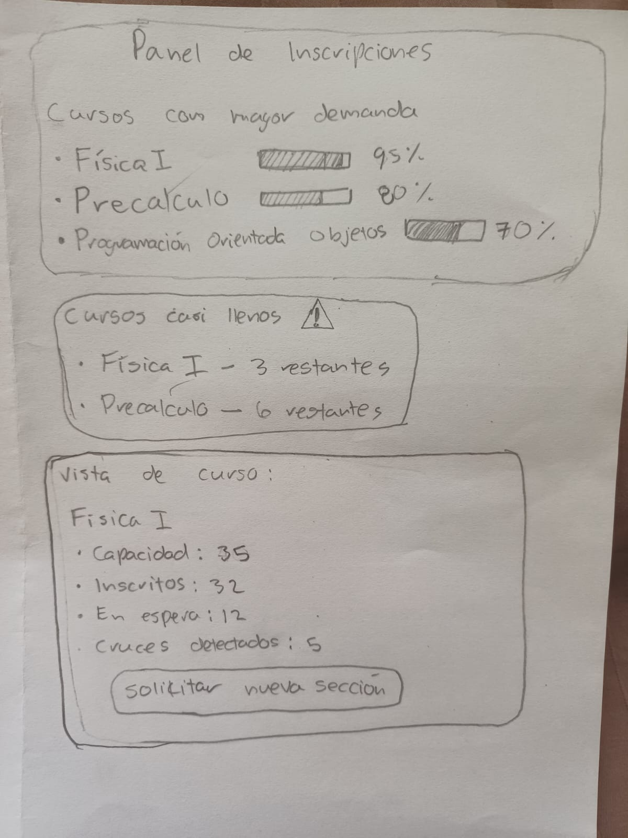
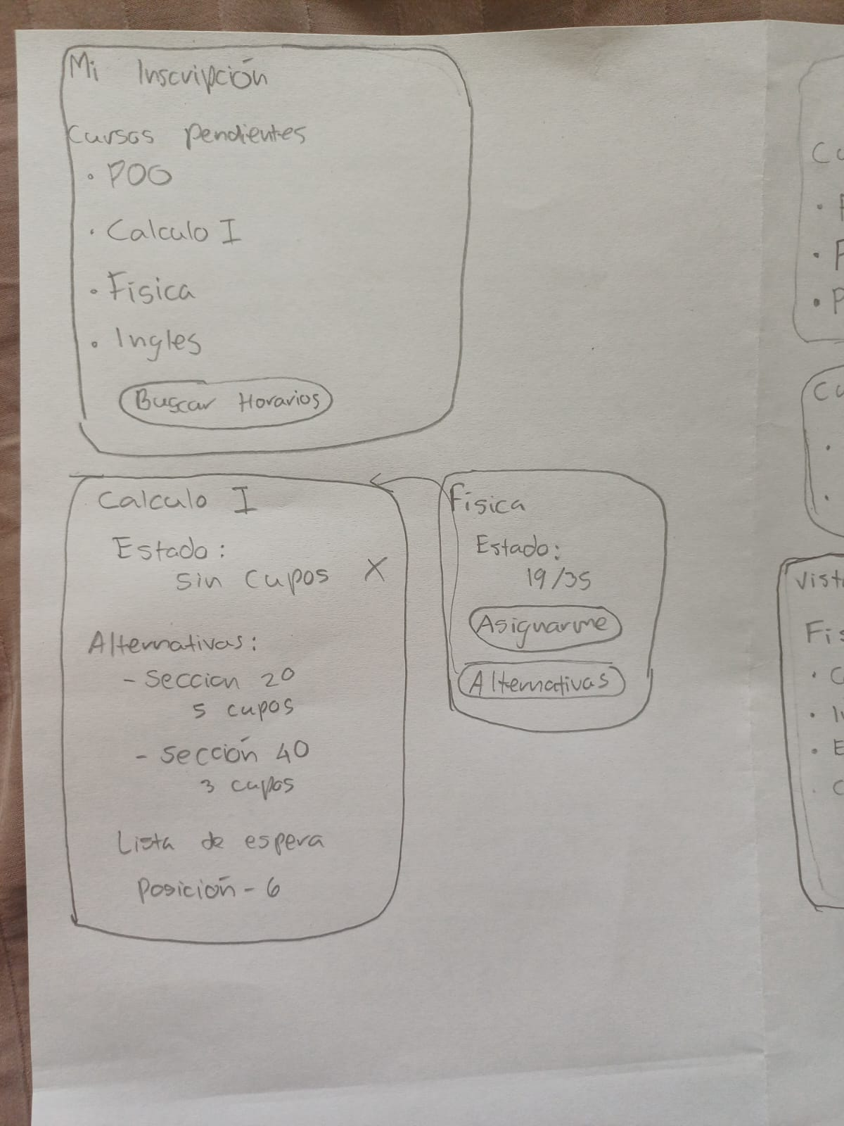
Segundo diseño (Iteración de usuarios entrevistados )
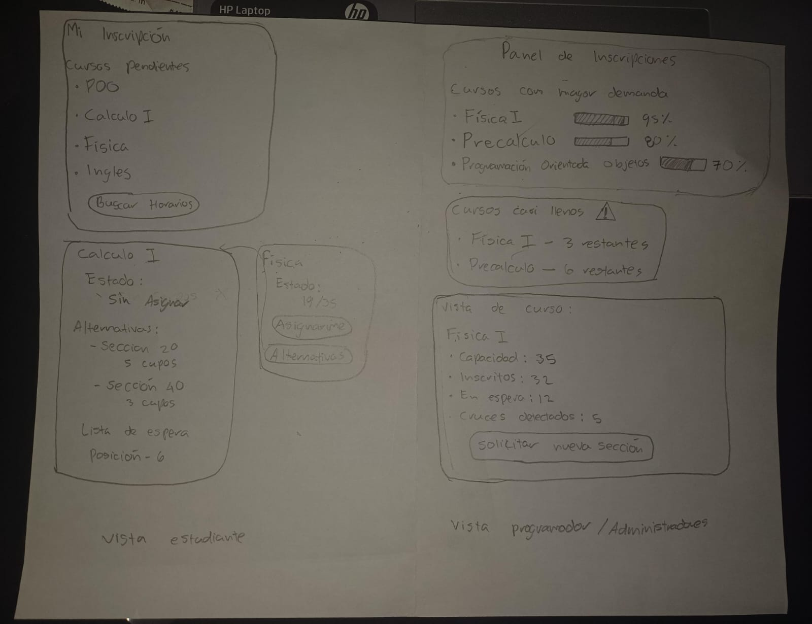

Fase 2: Proyecto
Formulario

Formulario 1. Gestión del tiempo en el cumplimiento de las tareas planificadas
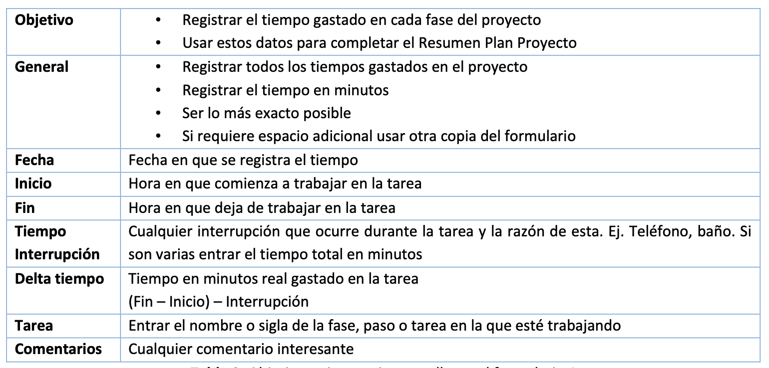
Nombre: Gabriel Yanes Carné: 26710
Fecha | Inicio | Fin | Tiempo Interrupción (min) | Delta Tiempo (min) | Tarea | Comentarios
04/09/ 26 | 14:00 | 17:00 | 20 | 180 | UML | Me tocó ir al baño.
09/09/26 | 8:00 | 9:30 | 0 | 90 | Descripción de clases | Fue bastante rápido.

Nombre: Luis Pedro García Carné: 26547
Fecha | Inicio | Fin | Tiempo Interrupción (min) | Delta Tiempo (min) | Tarea | Comentarios
28/08/ 26 | 15:00 | 18:00 | 30 | 150 | Investigación de la tecnología a utilizar. | Me tome un break.
09/09/26 | 8:00 | 9:30 | 0 | 90 | Formulario | No fue un trabajo largo.

Nombre: Raúl Robles Carné: 26919
Fecha | Inicio | Fin | Tiempo Interrupción (min) | Delta Tiempo (min) | Tarea | Comentarios
09/09/26 | 9:00 | 14:00 | 300 | 270 | Prototipo de código | Me tome un break para comprar café.

Descripción y análisis de clases:
Se identificaron 3 módulos principales donde cada uno posee distintas clases. Los módulos fueron distribuidos de las siguientes formas:
Persona: Dentro de este módulo se identificaron a todos los usuarios que interactuarán con el fronted del código, donde se les proporcionarán diversas opciones y funcionalidades. Dentro de estas se identificaron los siguientes usuarios.
- Estudiante: El estudiante será el primer foco de atención de nuestro programa, este contará con 4 opciones principales: retirar curso, donde tendrá la capacidad de quitarse carga académica; asignarse curso, donde este tendrá la capacidad de asignarse más cursos; consultar aspectos importantes en su carrera, como su horario o las calificaciones.
- Empleados: Esta se distribuye en dos tipos, catedráticos y el personal de admisiones.
- Profesores: Estos tendrá la opción de asignar sus notas y de consultar los cursos que debe de impartir
- Administrativo: Estos también podrán consultar los cursos que se imparten y tendrán acceso a las secciones.
Inscripción: El segundo módulo que nosotros hemos decidido implementar es el de las opciones de inscripción, donde tendrá las siguientes clases:
- Detalles de Inscripción: Donde se registrarán, asignarán y retirarán secciones
- Sección: En esta clase se verificarían cupos, agregar estudiantes, retirarán estudiantes y se obtendrán los cupos disponibles
- Período Académico: En esta clase se verificaría si la inscripción ha sido validada, este abriría y cerraría inscripción.
- Horario: Donde se verificaría si los horarios se solapan entre sí
- Historial Académico: Aquí se verifican cursos aprobados y el resto de prerrequisito
Universidad: El tercer y último módulo en este caso involucrará la estructura de la universidad como tal. Aquí se mostrará información sobre las carreras, donde se muestra mediante las siguientes clases:
- Facultad: Aquí se determinará la facultad a la que se accede
- Departamento: Se determinará el departamento al que se está accediendo
- Carrera: Aquí se determina la carrera a la que se está accediendo, de esta se deriva la siguiente clase
- Plan de Estudio: Aquí se mostrarían los planes de estudio para los estudiantes en cada semestre
- Cursos: Se mostraría una descripción breve de los cursos, quién los imparte y la calificación del profesor.

